Канун Нового года. В дремучем лесу, на опушке стоит домик на курьих ножках. Возле домика Баба Яга старательно чистила снегом свою ступку.Маленькие злые глазки ее были сосредоточены на работе. Горб и крючковатый нос казалось, не мешали, а даже помогали ей, двигаясь вместе с рукой, державшей щетку. Несмотря на сморщенное лицо и сгорбленную фигуру она так и порхала вокруг ступки. За это время солнышко над лесом зевнуло, закрыло глазки — и уснуло. Сразу стало темно и пусто вокруг.— Спа-а-а-ть, — устало потянулась Баба Яга и отправилась в избушку.Утром Баба Яга решила сразу же заняться хозяйством по дому. Целый год ведь ничего не мыла и не чистила, вот к Новому году и собралась навести порядок, да вдруг вспомнила о Новогодних подарках.— Ох, ох, ох, что же это я? Разве я оставлю своих чертиков без подарков! Как же быть? Где их взять подарки-то?! — прыгала Баба Яга — вся в заботе.
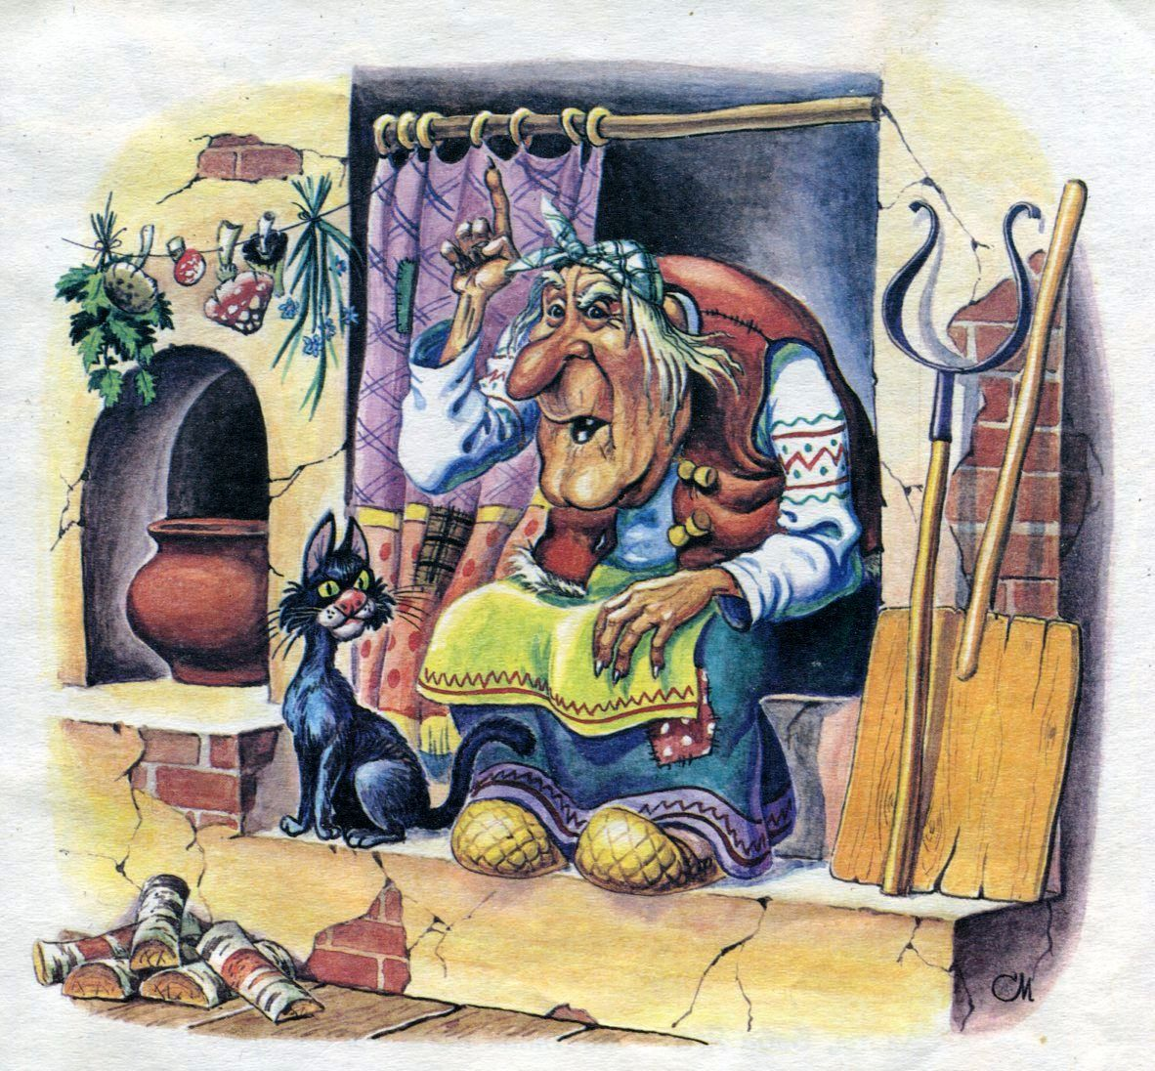А забот еще в ее избушке оставалось, видимо — невидимо! Надо было вымыть пол, расчистить от снега тропинку, срубить хорошенькую ель, которая совсем не мешала Бабе Яге. Но самая красивая ель для нее была просто невыносима!— Эх, и много же дел у меня сегодня, — жалуется Яга, заглянув в гости к Кощею Бессмертному, который жил по соседству с ней.— Ну а куда ты, Ягуша, торопишься, чего все суетишься? — спросил Кощей, встречая Бабу Ягу у двери.— Дурачок, завтра же Новый год!— Ах, да! А я и забыл совсем. Вот дурень-то…— Я планирую, — начала загадочно Яга. — Я такое планирую…— Ты планер что ли соорудила?! — не расслышал Кощей.— Какой планер?! Я планы, говорю, строю. Пла-ны!— А-а… Понял. А какие? — спросил Кощей.— Тебе подарки дарили? — спросила Яга.— Нет, — ответил Кощей.— Мне тоже, вот мы сами себе их и подарим.— А где возьмем? — спросил Кощей.— Надо стащить детишкины подарки у Деда Мороза. Повеселимся, да и целый год лакомиться будем. Я страсть как сладкие подарки люблю.— Здорово! Я тоже! Так наколдуй скорее, — предложил Кощей, потирая от удовольствия руки.— Так ведь я же молодая ведьма, у меня такое колдовство иной раз и не получается. Что-то нехорошее сделать — пожалуйста, а такое наколдовать — это не просто. Я пыталась… Один раз должны были появиться шоколадки с мармеладками, а у меня посыпался вдруг с неба — град да лягушки! Ну, ничего. Я попробую еще раз сделать это волшебство.Она повелела собраться в небе тучке, поманила ее к себе рукой и крикнула:— А ну, тучка, пролейся сейчас же конфетами!Тучка вначале нахмурилась, затем вспучилась, надула щеки и — прорвалась шишками! Одна из них так ударила Кощея по лысой голове, что он завопил:— Ай, ну больно же! Прекрати скорее, а то своим умением мне всю голову шишками усеешь!На голове Кощея выросла большая бардовая шишка.— Я могу, я еще попытаюсь! — настаивала Баба Яга.— Что ж ты еще наколдуешь? Может быть, гвозди?! — в ужасе произнес Кощей. — Нет, не надо!— Может ты попробуешь, — предложила Яга.— Я бы с радостью. Вот в дерево, в камень могу тебя превратить, а шоколадки — нет, — ответил Кощей.— Ну, ты полегче. Я сама тебя в пень превращу, да и сожгу в пепел, — ответила Баба Яга.— Ой! — перепугался Кощей. — Ладно, ладно. Я только хотел спросить, когда пойдем.— А-а-а, убедился теперь. А? Так что, выход один — стащить подарки! И почему пойдем? Полетим! Вот ступка моя стоит. Я как все женщины люблю с комфортом разъезжать.— А зачем тогда тебе метла, — спросил Кощей.— Это что-то вроде парашюта, на всякий случай. Вот сейчас для тебя пригодиться.— Я на метле не умею, да и свалиться боюсь.— Ладно, садись в ступу! — приказала Яга и лихо запрыгнула на метелку.
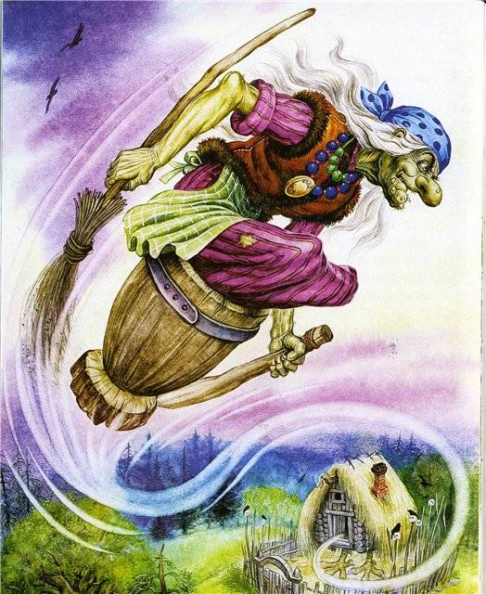Когда Кощей забрался, Баба Яга свистнула трижды маленьким волшебным свистком — метла и ступа со свистом рванулись в небо, и понеслись над лесом!Закат давно уже догорел. Над лесом начал стелиться густой белый туман.— Плохи наши дела, — заметила огорченно Яга. — Туман закрыл весь лес.В седой бороде тумана Бабе Яге вдруг показалось, что впереди мелькают какие-то фантастические тени, и она зорко стала всматриваться вдаль, цепляясь метелкой за ветки деревьев, забыв совсем и про Кощея и что летит-то она совсем уже близко над лесом… И вдруг, в лесной тиши раздался душераздирающий вопль!— Кощей, — вскрикнула Яга. — «Так и есть. Ну, конечно, из ступы моей вывалился», — ужаснулась она.Баба Яга оглянулась и заметила порванный плащ, что висел на поломанной макушке высокой ели. Круто развернувшись, она приземлилась под злополучным деревом. Там Яга увидела разбитую ступу и большой сугроб, из которого торчали две ноги бедного Кощея.— Пропала ступа! Разбил! Пропали наши подарки! Мои маленькие чертенята останутся без сладостей! Ну, уж нет! Не бывать этому! — ворчала Яга, привязывая платком ногу Кощея к метле. Метла с Ягой резко поднялась, дернула. Кощей вылетел из сугроба и потащился за метлой, стукаясь головой о деревья пока голова не застряла в коряге. Метла дернулась еще раз, раздался треск и… платок разорвался.— Да, — только и сказала Баба Яга, когда увидела Кощея уже с двумя бардовыми шишками на голове. Они чем-то напоминали ей рожки чертенят.— Садись-ка, чертушка на метлу, да держись крепко за меня. Так быстрее долетим на метле. Этот мотор уже проверенный, не подводил.— Ой, я боюсь, а вдруг опять свалюсь, метла же короткая, — жаловался Кощей, потирая шишки на своей голове.— Летун! — сказала Яга. — Садись!— Ты сама летать не умеешь. Это ты меня подрезала. Это из-за тебя я… — оправдывался Кощей.— Хватит! Полетели! — скомандовала Яга.И снова летят они, летят дальше над лесом. А воздух становился холоднее. Кощей с Ягой совсем обросли инеем. Метла тоже обледенела.Она становилась все более тяжелой и неуправляемой.— Может, погреемся где-нибудь, Ягуся, — предложил Кощей.— С-с-сиди! — шикнула на него Яга, еле ворочая языком. Кощей замолк.Долго ли коротко ли летели они, Кощей опять:— Я-я-ягуся, д-д-давай погреемся, я весь с-с-сосульками оброс.— Н-н-не могу. М-м-мы уже опаздываем.— В-в-ведь и ты, Ягуся, вся дрож-ж-жишь, — жалобно бормотал Кощей.— Ага, я з-з-замерз-зла…— Ну, так давай отдохнем, пог-г-греемся, — умолял Кощей.— Нет! Вперед! За подарками!— З-з-зря я с тобой, Ягуся, связался. Из-за твоих конфет еще простуду схвачу.— Чепуха! В-в-вернемся, на лопате в печке тебя п-п-прогрею! — шутила Баба Яга, хотя и ее терпению пришел конец.— «Где бы погреться», — думала она. И тут ее осенило.— Ну, да ладно, возьми у меня в кармане юбки мой маленький, мой волшебный бинокль, да гляди в оба, скоро должно быть Белкино дупло.— Яга! Яга! Я уже его в-в-вижу! Вон, вон там ду-п-ло! Спускай-ся, — еле шевелил уже языком Кощей. Баба Яга свистнула разок в волшебный свисток, и они тотчас превратились в крохотную Ягу и крохотного Кощейчика. Они стали такими маленькими, что вполне могли уместиться на ладошке.Баба Яга с Кощеем опустились на большущую ветку около дупла, с трудом встали на ноги и забрались в дупло. Там расселись по углам, да поближе к теплому камину. Белки с семьей дома еще не было, видимо задержались, в гостях у Зайчихи.— Я есть хочу, — взмолился Кощейчик.— Вон в том углу куча грибов, а в другом — орехи, — сказала Ягуша, расстилая себе из мягкой травы постель перед камином и, укрывая себя рваной шубейкой, чтобы быстрее согреться.Кощейчик подошел к орехам, посмотрел на их большие размеры, постучал и пошел к грибам. Он выбрал красивый плотный гриб, откусил его…— О, какой горький, — плевался во все стороны Кощей, ломая и разбрасывая весь грибной запас белок.Вдруг, из одного разломленного гриба вылетела целая комариная семья и давай жужжать да кусать их. Каждый комар величиной с голову, а то и больше. Непрошеные гости испугались, заметались в дупле, да так, что стукнулись головами. Покусанные, ничего не видя, они поползли к выходу, — а попали вдруг в замысловатый лабиринт, который проел Жук-Короед. В ужасе ползали они по ходам и туда, и сюда до тех пор, пока не заблудились. Тут встретили сонную Личинку неизвестного им насекомого.— Как поскорее выйти отсюда, — спросила Яга Личинку. — Спасения нет от комаров, чуть не съели они нас.— А вы идите, идите, идите — там много входов и выходов, — ответила лениво Личинка, не обращая на них внимания.— Где это там? Мы замерзли, заблудились, мы хотим есть и нас чуть не съели, — жалобно пропищал Кощейчик.Личинке хотелось спать, она была очень молода, очень ленива, но очень добрая и еще не знала о существовании Бабы Яги и Кощея. Не знала она и об их коварных замыслах, поэтому-то и помогла им найти безопасный выход, просто как людям, попавшим в беду.Тем временем, сидевшая рядом с дуплом Сова видела как Баба Яга и Кощей забрались в Белкино дупло. Быстренько поспешила Сова к сорокам сообщить, что семье Белки угрожает опасность.Выйдя и лабиринта, Яга и Кощей сели отдохнуть на ветке.— Почему комары такие злые? — спросил Кощей.— Каждый комар — это неудавшаяся птичка, — ответила Баба Яга.Покусанные комарами, и уставшие от лабиринта они еще не пришли в себя, как на них налетела целая стая огромных сорок.Сороки растрещались. Над лесом поднялся такой шум и гвалт, что Кащей с Ягой задрожали, пожалуй, сильнее от страха, чем от мороза. Словно ветер, взлетели они над лесом. Но сороки не отставая, трещали и щипали прутья в метле и гнали, гнали их из леса.— А-а-а! — кричал Кощей. — Скорее Яга доставай свисток и дуй в него, а не то эти коршуны нас растерзают.В панике Баба Яга никак не могла его найти.— Неужели потеряла, что же будет? — промелькнула мысль, холодные мурашки прошли по ее телу. Прутьев в метле становилось все меньше и меньше.Метла опускаласьвсе ниже и ниже. Сороки совсем разъярились, того и гляди, съедят. Наконец-то рука Яги нащупала свисток. Достав его, Баба Яга пыталась свиснуть, но от страха и холода вместо свиста раздавалось шипение.Вдруг вопли Кощея постепенно стали удаляться и совсем затихли. Баба Яга повернулась и чуть не свалилась с метелки. Кощей сидел на месте… только без головы. Его голову уносила одна из сорок. Следующее поразило ее еще больше. В месте, где должна быть голова вдруг вырос бугорок. Он рос, извивался и колыхался как мыльный пузырь на ветру. Появились глаза и рот, который произнес: «Как же больно-то». Отросли нос, уши и голова Кощея постепенно приобрела прежнюю форму. От удивления Яга два раза резко свистнула.Только она с Кощеем стали рости, как раздался удар. «Врезались», — подумала Яга. Это снова была ель. Кощея с метлы как языком слизнуло. С воплями: «А-а-а, о-о-о, у-у-у», — он устремился к земле, сбивая по пути мелкие и ударяясь о крупные ветки. Бабе Яге, кувыркавшейся вместе с остатками метлы, удалось все-таки приземлиться.На сей раз, Кощей свалился между сугробами на заячью тропинку.— Ой, ой, ой! — вопил Кощей от боли. — Нога, ой, ой, ой! Попала моя нога в мышеловку!— Мышеловка? Откуда? Откуда здесь мышеловка, — недоумевала Яга.— Это я сам ее на зайцев ставил, понятно. Ой, ой, вытащи скорее мою ногу! — просил Кощей.— Мышеловка?! На зайцев?! Глупенький! — рассмеялась Яга. — Так это же капкан на волка! Ну, уморил. Ладно, помогу, так и быть.Яга с помощью палки освободила Кощея. Он, кряхтя, натянул на ногу то, что осталось от сапога, встал и сказал: «Спасибо Ягуся, век помнить буду. Ты как всегда вовремя свистнула. Уж я-то тебя отблагодарю! А как теперь полетим?»Снова Яга повелела в небе собраться небольшой тучке, поманила ее к себе рукой и, когда тучка остановилась прямо над ними, Яга крикнула:— А ну-ка, собери-ка, тучка, по прутику всю мою метлу! Туча закрутилась, и поднялась вдруг сильная метель.— Что ты наделала? Нас ведь заметет сейчас, — испугался Кощей.— Ой, я опять ошиблась, — ответила Яга.— «Ошиблась» — передразнивая Ягу, проворчал Кашей.— Да, ладно тебе, не ворчи, я попробую еще раз. Она повторила и тотчас же метель стихла, а метла была готова.— Вот видишь, уже получается, — обрадовалась Яга. — Лететь надо, давай садись!— Лети помедленнее, Яга, а то шею сломаем, уже два раза врезались. У меня память хорошая, еще не отшибли, — сказал Кощей и погладил свою голову.На новой голове шишек не было. Кряхтя, он снова вскарабкался на метлу, и они полетели… Только теперь заметили, что уже светло, и туман рассеялся.— Теплее становится, — обрадовался Кощей.— Да-а-а, очень что-то стало тепло, — подтвердила Яга, сбивая с носа очередную сосульку. — И совсем светло.— Надо прятаться, — предложил Кощей.— Бинокль не потерял, Коша? — ласково обратилась Яга.— Нет!— Тогда гляди во все четыре, где спрячемся.— Вижу, вижу — овраг… а там много коряг. Там и сядем?— Сядем все… Сели, теперь можно и отдохнуть, — облегченно вздохнула Баба Яга. — Я пить хочу.— А ты сосульку пососи, — посоветовал Кощей.— Да где взять-то ее?— Да вон под носом висит.— Это мой нос так замерз, — сказала ведьма.— Ну, тогда свистни и будет тебе, и сосулька, и скатерть-самобранка, и постель, — вспомнил Кощей.— Верно, говоришь Кощеюшка.Яга сунула в карман шубейки руку за волшебным свистком, а там — дыра!— Где свисток?!Кощей в ужасе посинел, Баба Яга позеленела. И что тут началось!! Баба Яга металась по оврагу, искала свой волшебный свисток. Кощей, ползая по снегу, искал его под корягами.— Чья-то туфля нашлась, — удивилась Яга.— Ой, ого! Это же моя! Левый! Нет, правый, — одевая его, радовался Кощей. Так весь день и проискали они свисток, то и дело, сталкиваясь друг с другом лбами.Совсем измученные Баба Яга и Кощей свалились. Лежа под корягой, Яга вдруг вспомнила, что свисток-то затолкала в карман юбки, а не в шубейку.Она сунула в карман руку, а там, о, чудо! — вскочила и запрыгала на одной ножке.— Свисток! Мой волшебный свисток! — обрадовалась Яга. Она даже запела.

